Základní škola a Mateřská škola, Pec pod Sněžkou, okres Trutnov
542 21 Pec pod Sněžkou 144
IČO: 709 83 976

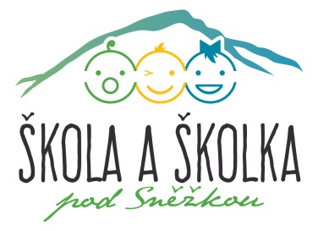

Č. j.: J/ 04/18
Účinnost od: 1. 9. 2018

Zvýšení cen stravného
Vážení rodiče, strávníci,
dovolujeme si Vás tímto informovat o plošné úpravě - navýšení stravného ve školní jídelně Základní a Mateřské školy Pec pod Sněžkou. Nové ceny byly stanoveny na základě výsledků hospodaření organizace a na základě nové kalkulace nákladů na přípravu obědů a budou se týkat všech strávníků školní jídelny.
Důvodem pro navrhované navýšení je nejen růst cen základních surovin, ale také nárůst provozních nákladů a nákladů na služby. Ceny obědů byly naposledy navyšovány v roce 2007. V zájmu udržení kvality pokrmů a vzhledem k povinnosti plnit spotřební koš a stanovené normy musí být pravidelně zařazovány také dražší suroviny (ryby, atd.).

MŠ: děti do 6 let: přesnídávka 7 Kč na 8,-
oběd 19 Kč na 21,-
svačina 6 Kč na 8,-

děti nad 6 let: přesnídávka 8 Kč na 9,-
oběd 20 Kč na 22,-
svačina 7 Kč na 9,-

ZŠ: strávníci 6 -10 let: oběd 23 Kč na 25,-
strávníci 11 -14 let: oběd 25 Kč

Dospělí strávníci – cizí: oběd 55 Kč na 65,-

V Peci pod Sněžkou, dne 12. 7. 2018 Mgr. Dita Mrázková
ředitelka školy

